浙江省2009年10月高等教育自学考试
单片机原理及应用试题
课程代码：02358
一、单项选择题(本大题共5小题，每小题2分，共10分)
在每小题列出的四个备选项中只有一个是符合题目要求的，请将其代码填写在题后的括号内。错选、多选或未选均无分。
1.单片机中用于存放程序状态信息的寄存器是( )
A.ACC B.PSW
C.PC D.DPTR
2.MCS-51外扩存储器时，系统的高8位地址总线是由_________口构成。( )
A.P0 B.P1 C.P2 D.P3
3.MCS-51单片机8位重装载方式定时器工作在( )
A.方式0 B.方式1
C.方式2 D.方式3
4.在MSC-51单片机程序中用伪指令EQU定义的数据( )
A.在片内RAM B.在外部ROM
C.在外部RAM D.无相关存储空间
5.RS-232C总线标准中规定逻辑1的电压为( )
A.-3.6V～-25V B.3.6V～25V
C.3.6V～5V D.-3.6V～-5V
二、填空题(本大题共8小题，每空1分，共10分)
请在每小题的空格中填上正确答案。错填、不填均无分。
6.堆栈指示寄存器的符号是______________，复位后它的内容是______________。
7.MCS-51系统中，当$\overline{\text{PSEN}}$引脚为低电平时，表示CPU要从________________读取信息。
8.当（RS1，RS0）=（1，1）时，工作寄存器R7对应内部RAM中的________________字节单元。
9.MOV C，15H源操作数的寻址方式为______________寻址。
10.MCS-51单片机在逻辑上有______________个存储空间。
11.MCS-51单片机有______________个中断源。

12.计算机的数据传送主要有两种方式：______________和______________。
13.为使单片机系统能输出一定频率的正弦波电压信号，应增加______________。
三、名词解释(本大题共3小题，每小题3分，共9分)
14.变址寻址方式
15.中断
16.波特率
四、简答题(本大题共5小题，每小题5分，共25分)
17.简述8051片内RAM的空间分配。
18.什么是ROM？简述其分类与特点。
19.MCS-51单片机的T0、T1用作定时器时，其定时时间与哪些因素有关？
20.简述8255读写控制逻辑引脚$\overline{\text{CS}}$、$\overline{\text{RD}}$、（A0，A1），$\overline{\text{WR}}$的功能。
21.用DAC0832产生锯齿波，其频率是如何控制的，试列举两种方法并说明优缺点。
五、读程序填空(本大题共3小题，每小题5分，共15分)
22.START：MOV P1，#0FFH
MOV A，P1
MOV C，ACC.0
ANL C,/ACC.1
MOV ACC.7,C
MOV C,ACC.0
ANL C,ACC.1
ORL C,ACC.7
MOV P1.7,C
RET
(1)该程序的功能是:___________________________________________________________;
(2)第一行MOV P1,#0FFH的功能是:____________________________________________ 。
23.START：MOV R7，#20
MOV DPTR，#1000H
MOV R0，#20H
LOOP：MOV A,#0
MOVC A,@A+DPTR
MOV @R0,A
INC R0
INC DPTR
DJNZ R7,LOOP
RET
(1)该程序的功能是：__________________________________________________________；
(2)该子程序的源数据在______________存储器中。
24.START：MOV R0，#30H
MOV R7，#10
MOV B，#0
LOOP:MOV A，@R0
RRC A
JNC NEXT
INC B
NEXT:INC R0
DJNZ R7,LOOP
RET
(1)该程序的功能是：___________________________________________________________；
(2)若将第六条指令改为JC NEXT，则程序的功能变为______________________________ 。
六、综合题(本大题共3小题，共31分)
25.设计一个8031单片机与并行接口芯片8255A的接口电路。端口A接一组LED指示灯，显示内容由A口输出至指示灯；端口B接一组开关，将开关的内容由B口输入，并将此开关状态通过A口显示出来（B口中某位为1则在A口中对应位的LED亮）。8255A的A口、B口、C口和控制字的地址分别为7F00H、7F01H、7F02H和7F03H。请完成接口电路图，并编写完成此功能的程序。（本题12分）
程序：
__________________
MOV A，#82H
MOVX A，@DPTR ；初始化8255A
________________
MOVX A，@DPTR
MOV DPTR，#7F00H
______________
MOVX A，@DPTR
RET
作图：
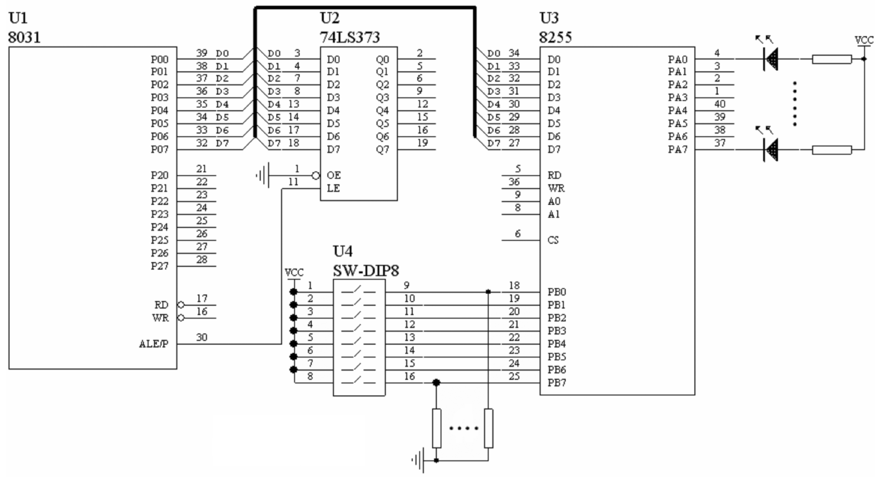
题25图
26.设有一个8路模拟量输入的巡回检测系统，采用MCS-51单片机和ADC0809。要求采样的数据依次存放在内部RAM的10H～17H单元中，请完成下列问题。（本题10分）
(1)若采用中断方式，并利用INT0作中断输入源，则ADC0809的______________引脚应经过______________连接到MCS-51的______________引脚。MCS-51的外部中断0应设定为______________触发方式。
(2)设外部中断0的已按上面要求进行了初始化，并处于开中断状态（用RESET_INT0子程序实现）,通道0的地址为2000H，ADC0809的A、B、C引脚分别连到地址总线A0、A1、A2。完成下面程序：
主程序：MOV R0，#10H
MOV R2，#08H
ACALL RESET_INT0 ；初始化外部中断0
MOV DPTR，#2000H ；指向通道0
______________ ；启动A/D转换
HERE：SJMP HERE ；等待中断
中断服务程序：
INT0：______________ ；采样数据
MOV @R0，A ；
______________ ；指向下一通道
INC R0 ；
MOVX @DPTR，A
RETI
27.MCS-51的P1.0、P1.1各接一个LED，当输出为0时对应的LED亮，要求控制该LED使它们交替发光并以每秒钟一次的频率闪烁，每个LED的亮灭时间相等。（晶振频率为6MHZ）（本题9分）
(1)根据上述要求完成下面程序
MOV TMODE，#01H ；设定时器0为定时方式，工作方式1
SETB P1.0 ；输出初始态
CLR P1.1
LOOP0： MOV R2，#05H ；
LOOP1： MOV TL0，____________ ；
MOV TH0，____________
__________________________
__________________________ ；等待定时时间到
DJNZ R2，LOOP1
__________________________ ；P1.0、P1.1求反
SJMP LOOP0
(2)该程序采用的是______________方式检测定时器溢出。

